
Муниципальное бюджетное дошкольное образовательное
учреждение «Детский сад «Лёвушка»

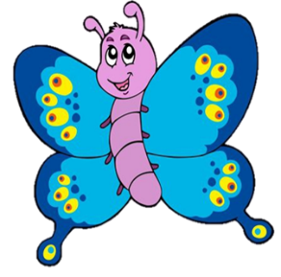
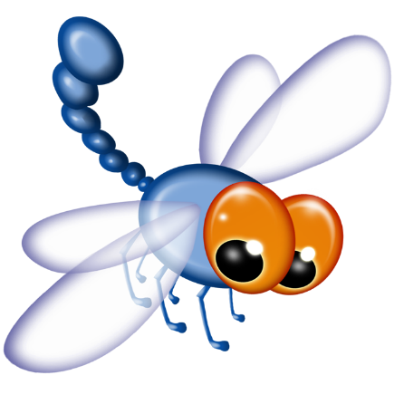

Конспект квест-игры
в старшей группе «Пушистик»
«Насекомые в беде»

Воспитатели: Крапивкина Н.А.

Петренко И.Ю.
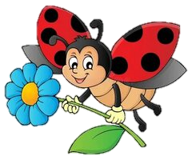
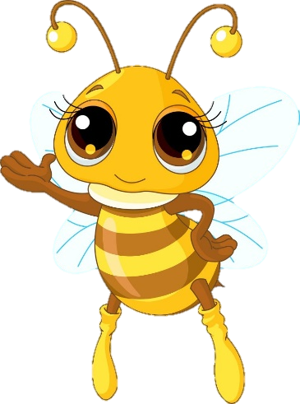

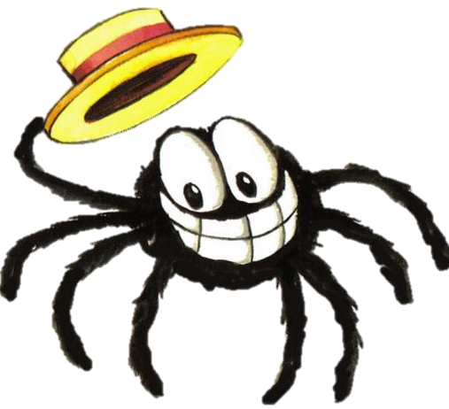

р.п. Кольцово сентябрь 2024 г.
Цель: расширение представлений детей о многообразии насекомых, их значении в природе.
Задачи:
Расширять и углублять представления о пользе насекомых, различать виды насекомых, называть их, выделять их основные признаки (кто летает, кто ползает, кто кусается и т. д.)
Формировать основы безопасного поведения в природе
Развивать словесно-логическое мышление детей, умение устанавливать причинно-следственные связи, рассуждать, делать выводы, исключать четвертый лишний предмет с обоснованием своего ответа;
Продолжать обогащать речь детей природоведческим словарём
Воспитывать уважительное, бережливое, доброе отношение к объектам природы, эмоциональную отзывчивость
Предварительная работа:
Знакомство с загадками, пословицами, поговорками о насекомых; чтение произведений писателей-натуралистов: знакомство с правилами поведения за пределами детского сада, в лесу, разучивание подвижных игр на воздухе.

Ход мероприятия:
Родители с детьми и воспитатели собираются у начала тропинки, которая ведёт в лес.
Воспитатель: Ребята, я предлагаю вам отправиться в увлекательное путешествие в лес. Хотите? (Да). Там обитают животные и растёт много удивительных растений. Поэтому, мы должны вспомнить правила поведения в природе (перечисляют)
Сегодня около детского сада мы заметили конверт с письмом, открыли его и поняли, что оно нам, группе «Пушистик». Давайте прочитаем его:
«Здравствуйте ребята группы «Пушистик»!
Мы попали в беду. Злой паук похитил нас, запутал в своей паутине и хочет съесть! Если вы не выполните все его задания, то мы погибнем! Помогите нам, пожалуйста!
Ваши друзья шестиногие малыши»
Воспитатель: Ребята, а кто такие шестиногие малыши? (Ответы детей). С насекомыми случилась беда, вы готовы им помочь? Тогда, давайте узнаем, куда нам нужно отправляться, чтобы спасти насекомых? (Находят стрелки на дереве). Вероятно, стрелка направляет нас в нужное место.
Воспитатели с детьми идут по тропинке, куда указывают стрелки. Находят паука, сидящего под деревом (папа ребёнка)
Воспитатель: Здравствуй паук. Это ты похитил маленьких насекомых? Мы пришли помочь им и готовы выполнить все твои условия.
Паук подаёт конверты с заданием, воспитатель читает, дети отвечают, выполняют задания. После каждого выполненного задания паук отдаёт одну фигурку насекомого (Божья коровка, муравей, жук, сороконожка, пчела, муха, комар)
Воспитатель: Какое же задание нам придумал паук.
1.Нужно отгадать загадки:
С ветки на тропинку,
С травки на былинку
Прыгает пружинка -
Зеленая спинка. (Кузнечик)
На вид, конечно, мелковаты,
Но всё, что можно, тащат в дом.
Неугомонные ребята —
Вся жизнь их связана с трудом. (Муравьи)
Шевелились у цветка все четыре лепестка,
Я сорвать его хотел – он вспорхнул и улетел. (Бабочка)
Домовитая хозяйка
Полетает над лужайкой,
Похлопочет над цветком -
И поделится медком. (Пчела)
На ромашку у ворот
Опустился вертолет -
Золотистые глаза.
Кто же это? … (Стрекоза)
Красненькие крылышки, черные горошки.
Кто это гуляет по моей ладошке? (Божья коровка)
2. Игра «4 лишний». Составление предложений с союзом «потому что».
Воспитатель: Внимательно посмотрите на картинки и скажите, какая картинка здесь лишняя и почему вы так думаете?
1. Пчела, комар, божия коровка, муравей. Лишний муравей, потому что он не летает, а остальные насекомые летают.
2. Паук, муравей, гусеница, бабочка. Лишняя бабочка, потому что она летает, а остальные не летают.
3. Стрекоза, паук, муравей, бабочка. Лишняя бабочка, потому что остальные насекомые относятся к хищным.
4. Комар, пчела, божия коровка, кузнечик. Лишняя божия коровка, потому что её не слышно, а остальные издаю звук.

3. Игра малой подвижности «Летает не летает»
Ведущий называет насекомое. Если насекомое летает – дети машут руками, если не летает – приседают.

Бабочка
Мошка
Муха
Оса
Стрекоза
Пчела
Шмель
Комар
Блоха
Богомол
Божья коровка
Жук
Клоп
Комар
Кузнечик
Мокрица
Моль
Муравей
Сверчок
Сороконожка
Таракан
Шершень
Гусеница

4. Чего не бывает, а как должно быть на самом деле?
Муравей живет в улье.
Бабочка стрекочет и жужжит.
Божья коровка строит муравейник.
Муха плетет паутину.
Пчела летает, пищит.
Кузнечик прыгает, стрекочет, зарывается в землю.
Паук порхает над цветочком
5. Игра «Назови-ласково»

Комар-комарик
Жук-жучок
Пчела-пчёлка
Усы-усики
Лапы-лапки
Муравей-муравьишка
Стрекоза-стрекозка
Муха-мушка
Гусеница – гусеничка

6. Задание для родителей
1. Общие черты всех насекомых? (тело имеет 3 части: голова, грудь, брюшко, 6 ног).
2. Для чего насекомым усики? (органы чувств – для обоняния и осязания, как у человека нос и пальцы).
3. Хозяйство пчеловода? (Пасека.)
4. Все гусеницы и червяки превратятся со временем в бабочек? (нет, только гусеницы; червяки другой вид животных).
5. Кто самый сильный на земле? (муравей, переносит тяжести в 10 раз, превосходящие его вес).
6. У каких насекомых в доме всегда порядок и даже есть место для туалета? (у муравьев).
7. Как поет кузнечик? (с помощью крыльев, одно из которых имеет зубчики и при трении крыла о крыло слышится стрекотание).
8. Жук с названием животного? (Жук-олень.)
9. Известно, что стоит появиться одной-двум мухам в местах, где для них есть обильная пища – сразу же появляется целый рой этих насекомых.
• Летит за остальными.
• Жужжит и звуком привлекает других мух.
• Немедленно выделяет соответствующий запах, привлекающий сородичей.
10. Почему костер может защитить от комаров?
• В отличие от мотыльков комары не летят на огонь, а предпочитают темноту.
• Запах дыма губителен для комаров.
• Комары издают особый звук, отличный от любого комариного «писка», тем самым предупреждая других комаров об опасности. (Спасаясь от дыма крылья работают у него на предельной скорости, и звук они производят особый. Собратья легко отличают «писк» комара, летящего, к источнику пищи от удирающего от опасности.)

7. Музыкальная игра с пауком
Дети с родителями и пауком играют в музыкальную игру.

Воспитатель: Спасибо вам, ребята, за то, что вы спасли маленьких друзей. (дети называют насекомых)
Воспитатель: Пусть ползают по земле муравьи и жуки, пусть прыгают по траве кузнечики, пусть летают бабочки и стрекозы и пусть мир, в котором мы живем, всегда остается голубым и зеленым!

В лесу летают мотыльки,
Ползут козявки и жуки…
Природа-мать им жизнь дала.
У них у всех свои дела.
Ты их увидишь на пути –
Не обижай, а отойди!
Без насекомых лес, друг мой,
И одинокий, и пустой…

Благодаря смелости и находчивости ребят все насекомые были спасены!

